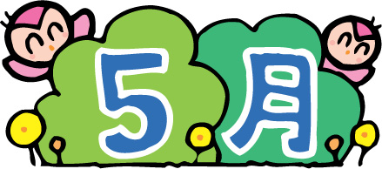


新緑の青葉にすがすがしさを感じられ、散歩が楽しい季節になりました。

ス マ イ ル き っ ず
―光明第四保育園―

〇５月が旬の食材〇
★ 保育所見学 ★


・かつお ・あじ ・新じゃがいも ・新ごぼう
・春キャベツ ・アスパラ ・チンゲン菜 ・きぬさや
・グリンピース ・スナップエンドウ
＊日々の食事に取り入れてみましょう＊

保育園では「キャベツの昆布和え」「けんちん汁」「タラモサラダ」など、子どもたちが食べやすいメニューを考慮し、提供しています。また食育活動の一環として、畑で野菜を育てる→収穫→調理するという過程を大切にした活動を通し、子どもたちが食に対して興味を持てるようにしています。
光明保育園ってどんなとこだろう？と少しでも興味がある方は、多摩養育園のfacebookに楽しんでいただける講座や体操などを掲載しています。また、光明第四保育園のホームページには、手作り玩具の作り方を掲載しています。
現在、保育所見学は、園の中に入っていただくことができないため、外からの見学となります。

※保育所見学をご希望の方は、日程調整をいたしますので、お気軽にご連絡ください。

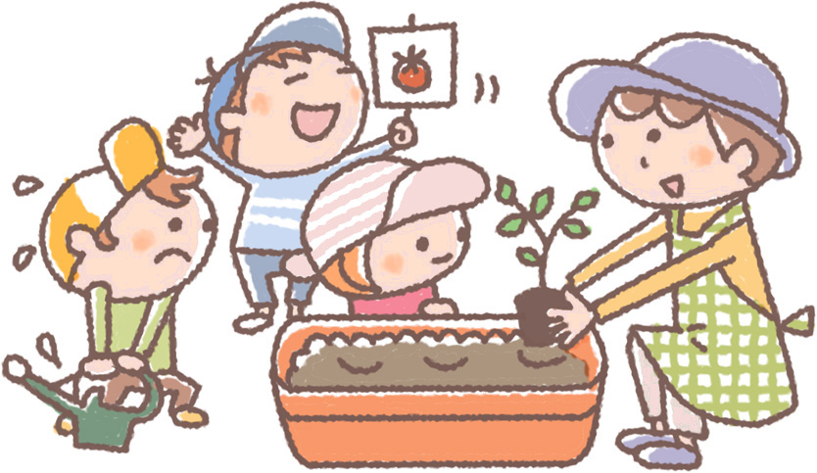



今年度も皆様に参加して頂ける行事の情報を「スマイルきっず」でお知らせしていきます。
コロナ禍ではありますが、感染予防に努め、出前保育など地域の皆様と交流できる場をつくっていきますので、ぜひお気軽にお越しください。



園庭開放
赤ちゃん・ふらっと
光明第四保育園の地図
光明第四保育園では、おむつ 交換や授乳の場所のお部屋を 提供しております。
お近くにいらっしゃいましたら、 お気軽にお立ち寄り下さい。 お待ちしております。

こちらが目印の
マークです。
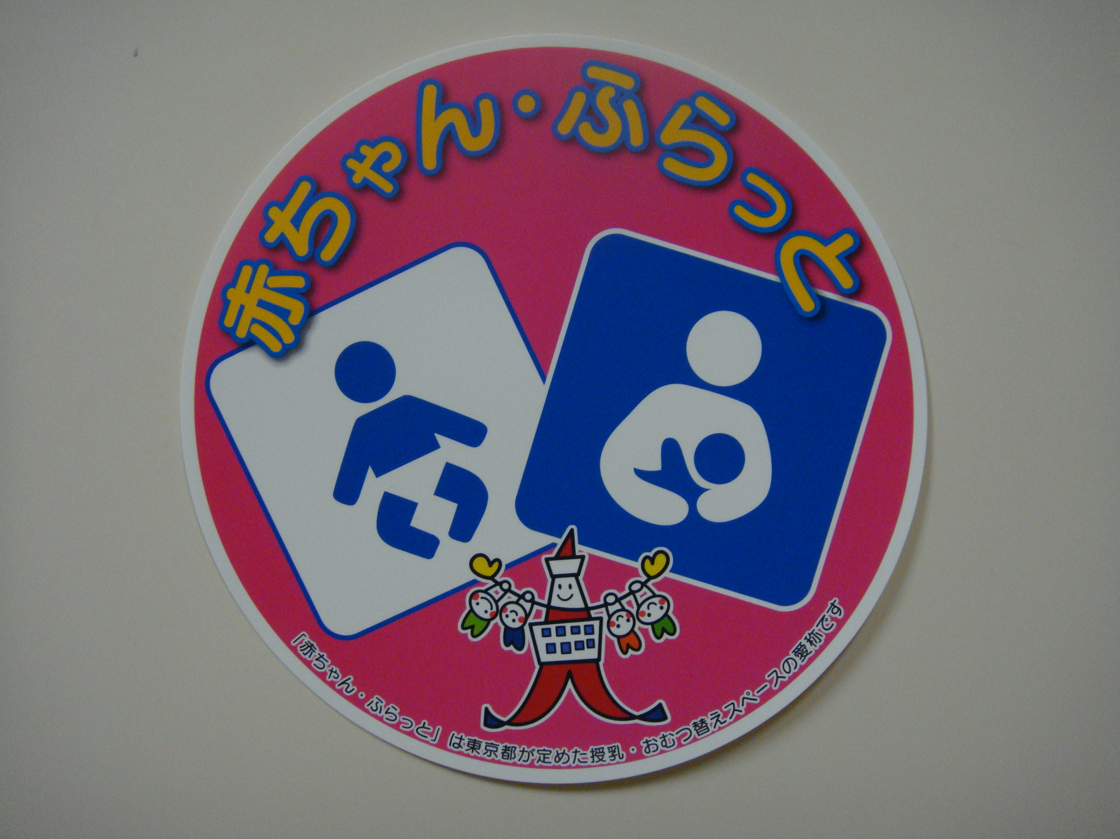
担当 田中・横田・岡本
光明第四保育園の地図

乳児期は、心身の発達とともに、基本的生活習慣を身につける時期です。特に、「睡眠」は、リズムが安定することにより、生活全体のバランスが整っていきます。「子どもが安心して心地よく眠れる」ことを大切にしていきましょう。
<０歳児>一日の睡眠リズムの変化が著し時期です。生活リズムが整えられるようにしましょう。
（Ｑ）夜中に何度も目覚めてしまいます。
（Ａ）室温調整、おむつのチェックなど、不快の原因を探ってみます。また、寝る前は、できるだけ興
奮させないように静かに過ごします。途中で起きても子守歌をうたうなどして、気持ちを落ち
着かせましょう。
<１歳児>日中の睡眠の回数が減り、その分眠りの「質」がよくなるように、落ち着いた環境作りをしましょう。
（Ｑ）寝ている時の指吸いがなかなか直りません。
（A）授乳期の名残なので、この時期の指吸いはそれほど気にしなくても良いでしょう。もっと甘えた
い等の様子が見られたら、指が口にいく前に軽く手を握るなど温かく見守っていきましょう。


～子育てメッセージ～ 『生活習慣―睡眠』


連
社会福祉法人多摩養育園
光明第四保育園
住所：八王子市横川町603
TEL：042(625)4118
担当：田中・水島
谷村・田井

八王子駅より『大久保行き』『宝生寺行き』
西八王子駅より『恩方ターミナル行き』
『横川バス停』下車
徒歩３分

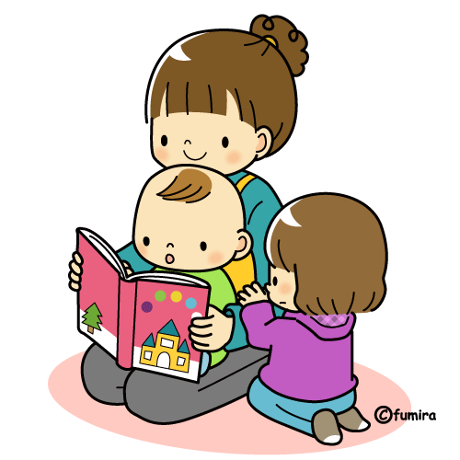
連絡先

